**SpringMVC**

**目录**

概述 1

SpringMVC执行流程图解 1

Json 4

FastJson 4

fastjson 三个主要的类 4

拦截器 5

拦截器与过滤器的区别 5

**概述**

SpringMVC是Spring Framework的一部分，是基于Java实现MVC的轻量级Web框架。SpringMVC框架是围绕一个DispatcherServlet(中央处理器、前端控制器，请求分发器)来设计的。客户端发送的所有请求都会先经过这个DispatcherServlet，DispatcherServlet再把请求分发给各个处理器（控制器）。

**SpringMVC执行流程图解**

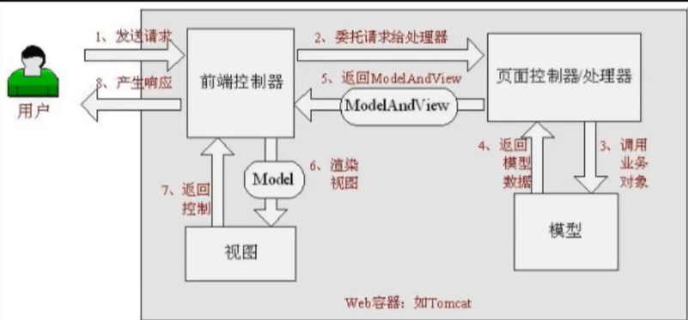

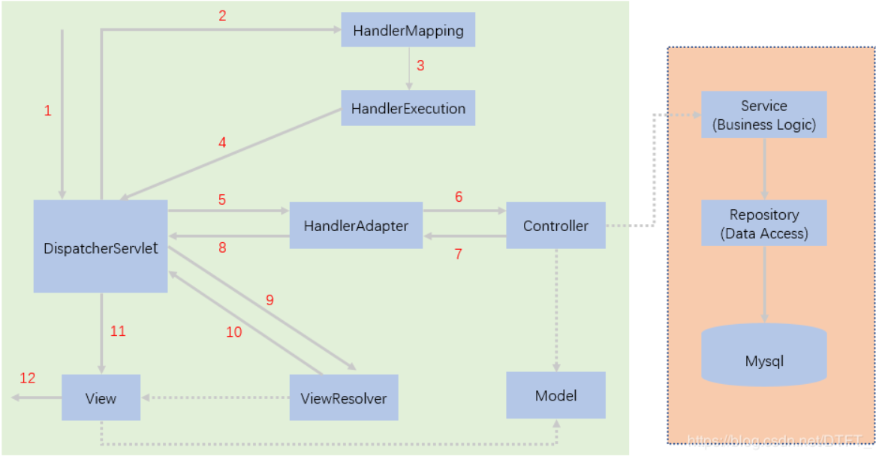

执行流程:

1. 用户发送的所有请求都要先经过DispatcherServlet（中央控制器）。

注: .DispatcherServlet也就是所谓的前端控制器，用于接收请求和响应结果。

1. DispatcherServlet调用HandlerMapping（处理器映射器），HandlerMapping会根据请求的url，去找处理该请求的Hander（这里的hander就是我们自己编写的Controller）。
2. 随后HandlerMapping会把请求映射为HandlerExecutionChain类型的handler对象。

注：HandlerExecutionChain(处理器执行链)由处理器和拦截器组成

- handler（处理请求的目标Handler，就是我们自己编写的Controller）

- HandlerInterceptor（拦截器）

1. HandlerExecutionChain向前端控制器返回Handler。
2. 前端控制器调用HandlerAdapter（处理器适配器）。
3. HandlerAdapter去执行Hander（我们自己编写的Controller）。
4. Handler执行完毕，向HandlerAdapter返回ModeAndView。

注: ModelAndView是springmvc框架的一个底层对象，该对象包括Model

和view。

1. 处理器适配器向前端控制器返回ModelAndView。
2. 前端控制器调用ViewResolver（视图解析器）进行视图解析，也就是将HandlerAdapter传过来的逻辑视图名解析为真正的视图。

注：逻辑视图名包含在ModelAndView对象中。

1. 视图解析器向前端控制器返回真正的视图（View）
2. 前端控制器将模型数据渲染到具体的视图中。数据渲染会将ModelAndView对象中的模型数据填充到request域中。
3. 前端控制器向用户响应结果，最终视图呈现给用户。

注: HandlerMapping是众多Handler的映射器（注册中心），通过它可以找到具体的Handler的名字，再去adapter(适配)具体的Handler，也就是我们自己编写的Controller。

执行流程大致总结（面试）：

前端控制器拦截用户发送的请求，根据请求的url，找到处理该请求的Controller，Controller调用业务层并返回数据给前端控器，前端控制调用视图解析器找到对应的视图并进行数据渲染。

**Json**

json（javascript object Notation）, 即javascript对象标记；json是纯文本的数据格式，简单讲json文本就是一个符合json格式的字符串；json用于前端和后端之间的数据交换；通常使用第三方插件完成java对象和json数据之间的相互转换，例如：Jackson、FastJson、Gson等。

**FastJson**

fastjson.jar是阿里开发的一款专门用于Java开发的包，可以方便的实现json

对象与JavaBean对象的转换，实现JavaBean对象与json字符串的转换，实

现json对象与json字符串的转换。

**fastjson 三个主要的类**

JSONObject 代表 json 对象

JSONObject实现了Map接口, 猜想 JSONObject底层操作是由Map实现

的。

JSONObject对应json对象，通过各种形式的get()方法可以获取json对象

中的数据，也可利用诸如size()，isEmpty()等方法获取"键：值"对的个数和判

断是否为空。其本质是通过实现Map接口并调用接口中的方法完成的。

JSONArray 代表 json 对象数组

内部是由List接口中的方法来完成操作的。

JSON代表 JSONObject和JSONArray的转化

JSON类源码分析与使用

仔细观察这些方法，主要是实现json对象，json对象数组，javabean对象，

json字符串之间的相互转化。

**拦截器**

SpringMVC提供的处理器拦截器类似于Servlet开发中的过滤器Filter,用于对请求进行预处理（preHander）和后处理（postHander）。开发者可以自己定义一些拦截器来实现特定的功能。

**拦截器与过滤器的区别**

过滤器

- 是JavaWe中的一个组件，任何java web工程都可以使用。

- 在url-pattern中配置了/*之后，可以对所有要访问的资源进行拦截过

滤。

拦截器

- 拦截器是SpringMVC框架提供的，只有使用了SpringMVC框架的工

程才能使用拦截器。

- 拦截器只会拦截访问的控制器方法， 如果访问的是

jsp/html/css/image/js是不会进行拦截的。